Реквизиты уплаты (перечисления) в бюджетную систему Российской Федерации налогов, сборов, страховых взносов, пеней, штрафов, процентов
22.05.2023
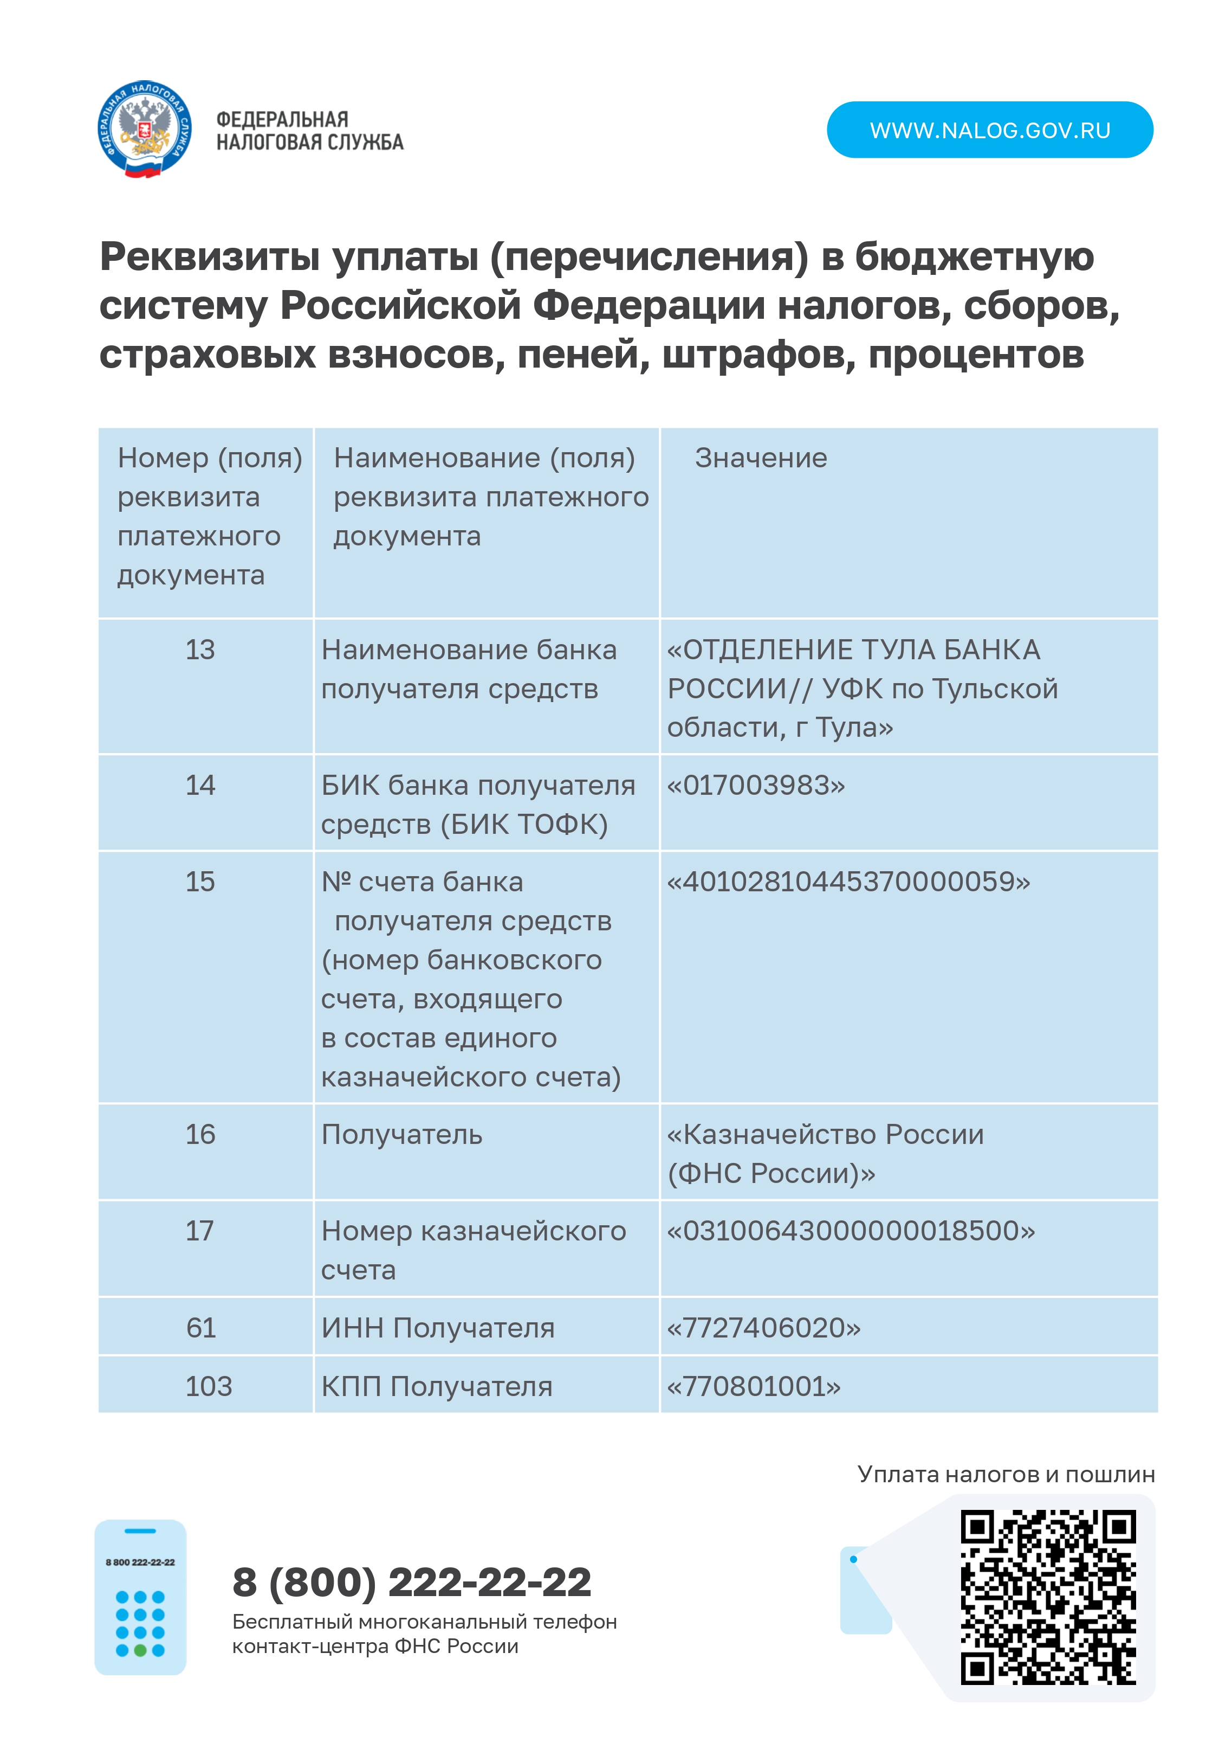

Адрес страницы: http://zao.mos.ru/information-for-citizens-new/detail/11600246.html
Префектура Западного административного округа города Москвы

